SINH HOẠT CHUYÊN MÔN CỤM TRƯỜNG NHẰM CÙNG NHAU NÂNG CAO CHẤT LƯỢNG GIÁO DỤC TẠI TRƯỜNG PTDTBT THCS HUỔI MÍ

Thực hiện công văn số 1000 /KH-PGDĐT ngày 7/9/2023 của Phòng Giáo dục và Đào tạo về hướng dẫn thực hiện nhiệm vụ giáo dục cấp THCS năm học 2023-2024.

Căn cứ kế hoạch số 23/KH-DTBTNS ngày 29 tháng 9 năm 2023 của trường PTDTBT THCS Na Sang về kế hoạch thực hiện chuyên đề cụm trường năm học 2023 - 2024;

Căn cứ kế hoạch số 30/KH-THCSHM ngày 16/10/2023 của trường PTDTBT THCS Huổi Mí về kế hoạch sinh hoạt chuyên môn cụm 1 (lần 1)
Để thực hiện đổi mới chương trình, SGK lớp 6, 7, 8 theo chương trình GDPT 2018, Cụm SHCM số 1 gồm các trường: PTDTBT THCS Mườn Mươn, PTDTBT THCS Na Sang, PTDTBT THCS Ma Thì Hồ, PTDTBT THCS Huổi Mí Ngày 27/10/2023 thực hiện sinh hoạt chuyên môn tại trường PTDTBT THCS Huổi Mí theo hình thức sinh hoạt chuyên môn qua nghiên cứu bài học nhằm mục đích trao đổi, thảo luận, học hỏi kinh nghiệm triển khai chương trình giáo dục phổ thông 2018.
Trao đổi, chia sẻ kinh nghiệm giảng dạy chương trình giáo dục phổ thông 2018 và việc thực hiện các phụ lục kèm theo Công văn 5512/BGDĐT-GDTrH của Bộ GD&ĐT.
Nâng cao trình độ chuyên môn, nghiệp vụ; đổi mới hình thức bồi dưỡng thường xuyên cho đội ngũ giáo viên THCS đáp ứng yêu cầu đổi mới; nâng cao chất lượng tham gia Hội thi giáo viên dạy giỏi các cấp.

Tạo cơ hội giao lưu, trao đổi, học tập kinh nghiệm giữa các đơn vị trường học trong cụm số 1.
Đợt 1 gồm các môn: Toán 7, Ngữ văn 8, Công nghệ 7, Tin học 8. Các trường tham gia SHCM cụm đã tham gia trao đổi, xây dựng kế hoạch bài dạy, thống nhất nội dung trước khi tham gia SHCM và gửi nội dung thảo luận tới các đơn vị trường thông qua nhóm Zalo để các đơn vị cùng nghiên cứu đưa ra ý kiến, phương pháp phù hợp cho tiết giảng, thống nhất trước khi thực hiện chuyên đề.
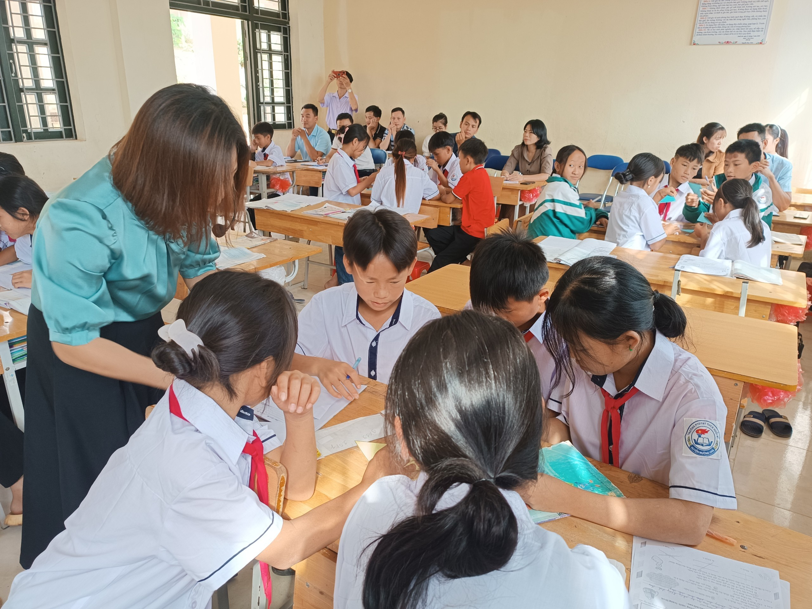
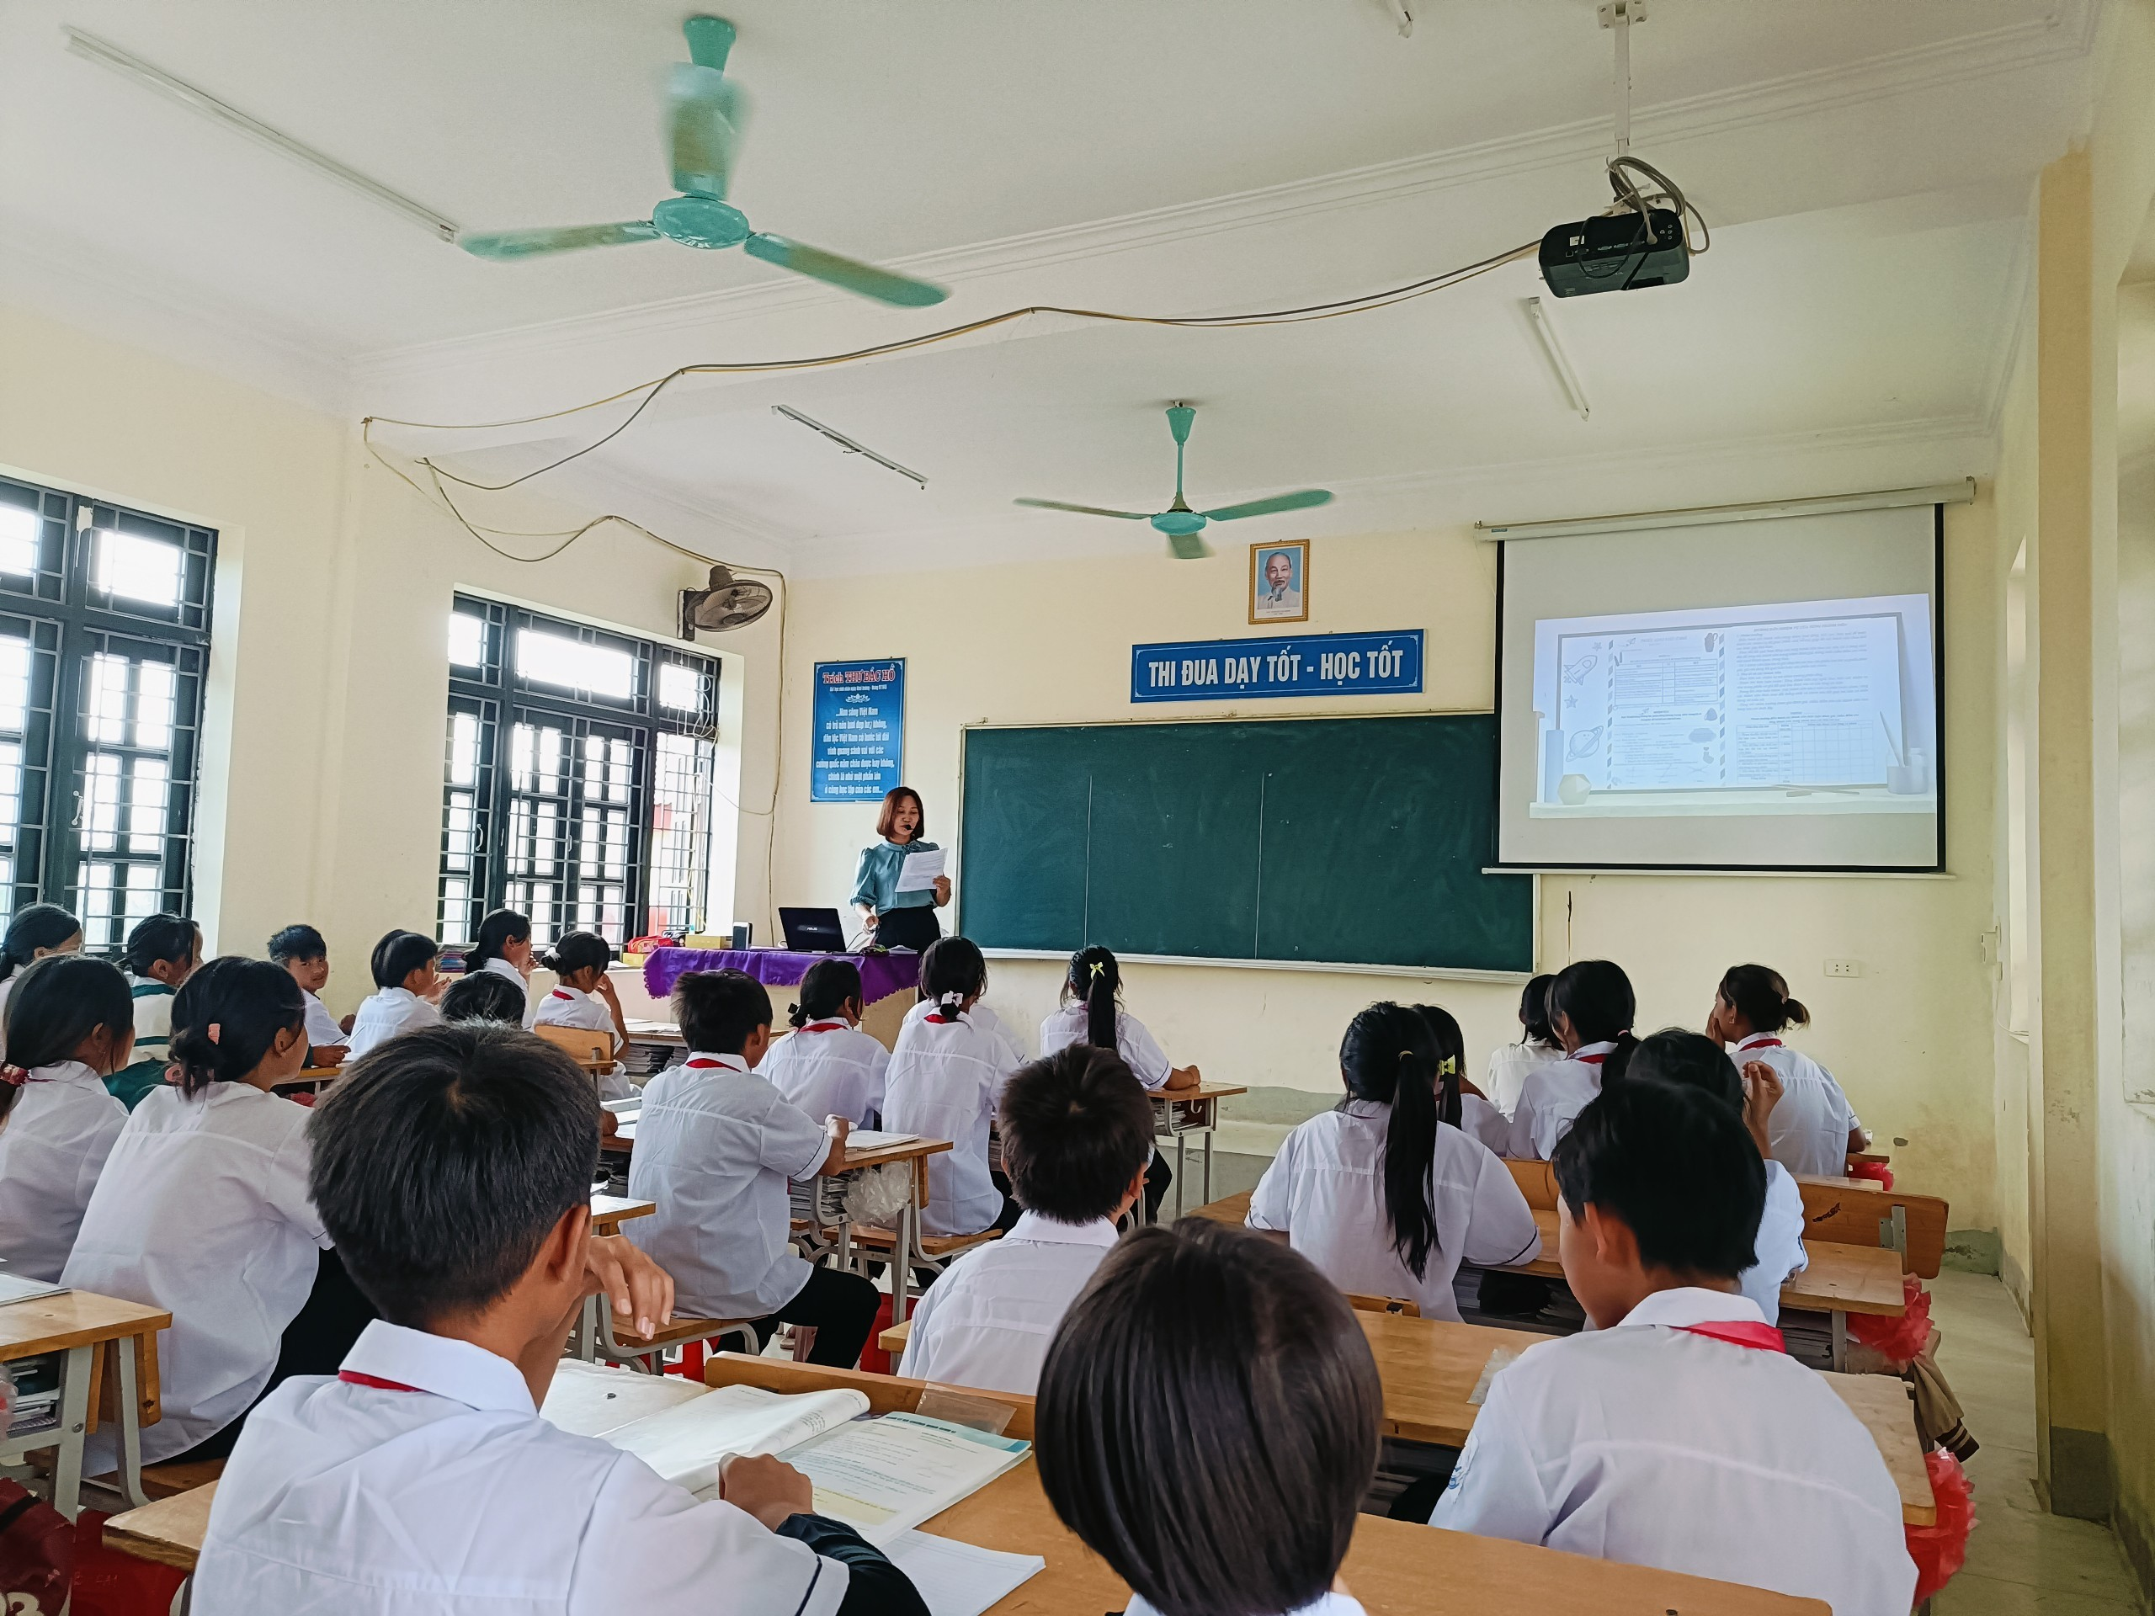
Ảnh: Tiết dạy môn Toán 7 của cô: Mai Thị Dung, GV trường PTDTBT THCS Na Sang
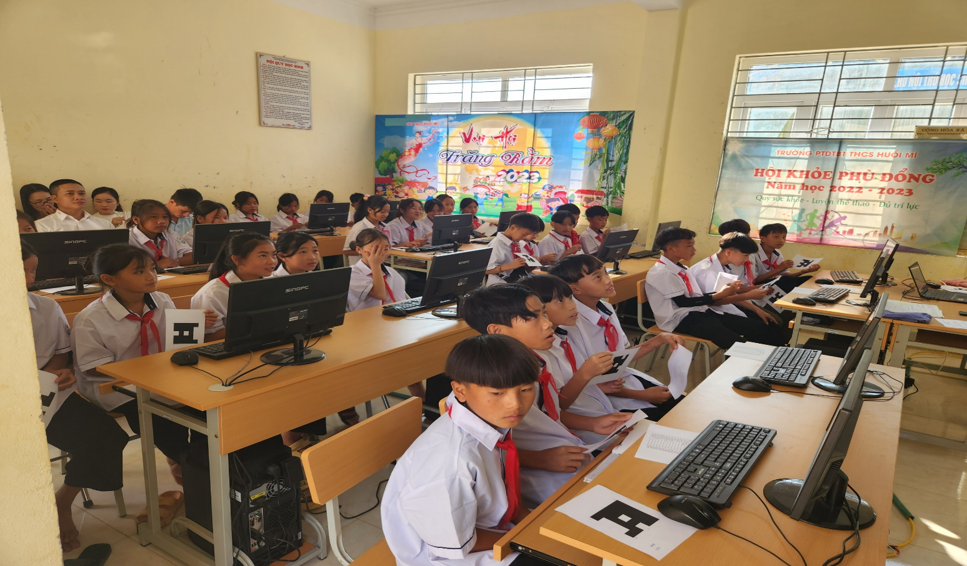
Ảnh: Tiết Tin học lớp 8 của thầy giáo trường PTDTBT THCS Ma Thì Hồ
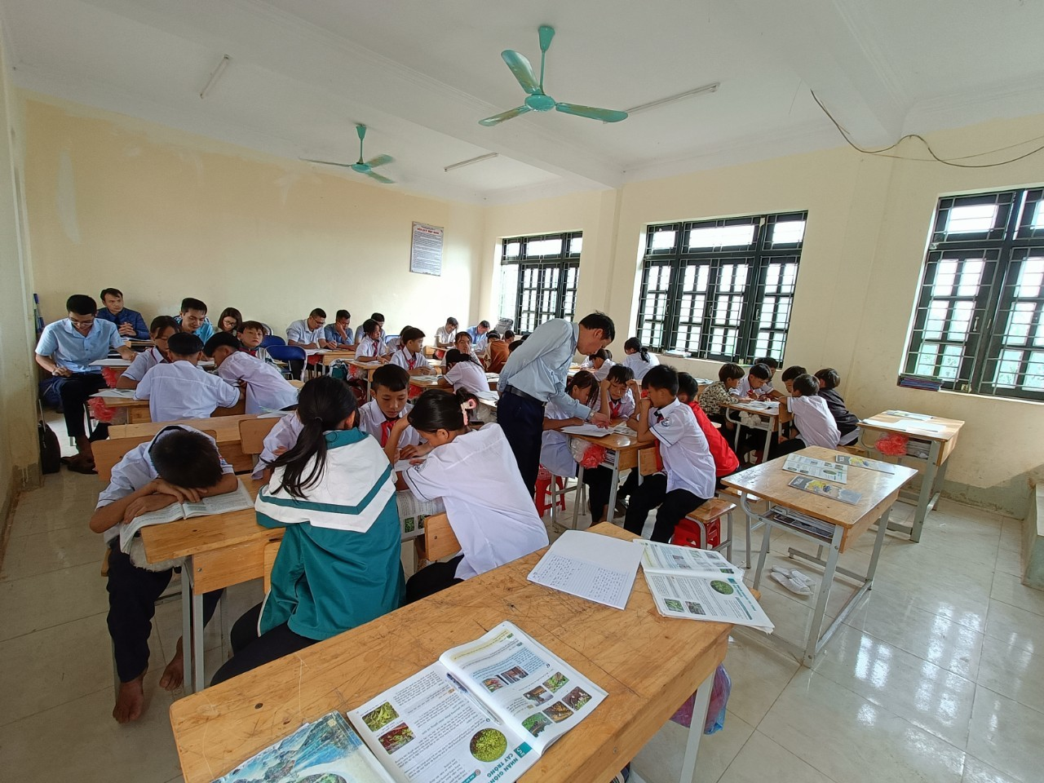
Ảnh: Tiết Công nghệ lớp 7 của thầy giáo Hoàng Minh Thái trường PTDTBT THCS Mường Mươn
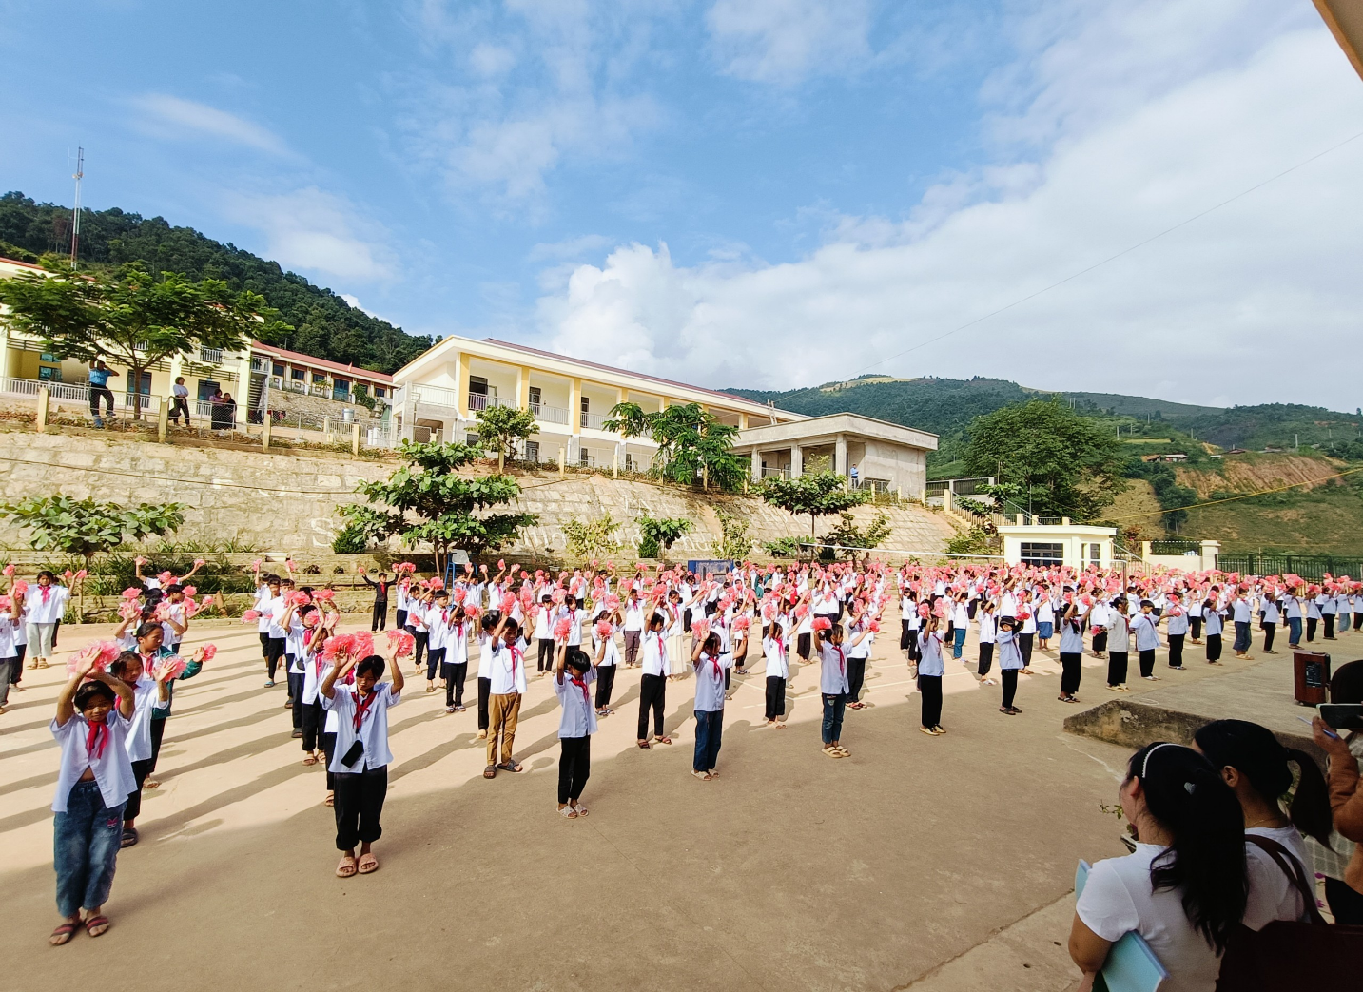
Hoạt động giữa giờ của học sinh trường PTDTBT THCS Huổi Mí
Sau các tiết dạy, các tổ nhóm chuyên môn đã rút kinh nghiệm, chia sẻ cùng nhau những kinh nghiệm dạy học trong các tiết học. Tinh thần của các giáo viên khi tham gia các buổi sinh hoạt chuyên môn cụm 1 vô cùng sôi nổi, chân thành, chia sẻ và giúp nhau tiến bộ. Người dạy không còn áp lực mà thoải mái thể hiện kinh nghiệm của bản thân để anh em đồng nghiệp cùng nhau trao đổi, học tập.
Trong buổi sinh hoạt chuyên môn các tổ nhóm chuyên môn còn thảo luận nâng cao chất lượng GV- HS; đề xuất những khó khăn vướng mắc cần tháo gỡ.... Các trường cũng chia sẻ kinh nghiệm, giúp đỡ nhau nâng cao chất lượng dạy học theo chương trình giáo dục phổ thông 2018. Từ việc sinh hoạt chung, các trường nhìn ra điểm yếu của mình để khắc phục, ghi nhận điểm mạnh của trường bạn để học hỏi.
Sinh hoạt chuyên môn theo cụm trường là hoạt động cần thiết để thúc đẩy việc đổi mới phương pháp dạy học theo hướng phát triển năng lực, phẩm chất người học, phát triển đội ngũ nhà giáo vững về chuyên môn, tâm huyết với nghề. Hi vọng rằng, hoạt động sinh hoạt chuyên môn theo cụm trường sẽ tiếp tục được duy trì và phát triển để nâng cao hơn nữa chất lượng giáo dục huyện Mường Chà.
Tác giả: Bùi Minh Tú tổ KHTN trường PTDTBT THCS Huổi Mí

